迅数MCN 2红细胞微核智能分析系统

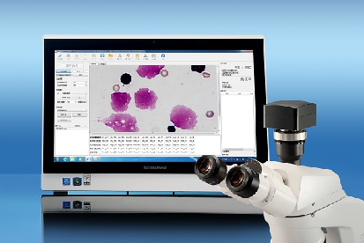

MCN 2系统由红细胞微核智能分析软件、计算机、高灵敏显微CCD相机构成（不含显微镜），专为遗传毒理设计，适用于Giemsa染色的哺乳动物骨髓或外周血红细胞微核试验。

- 经济通用
MCN 2充分利用实验室已有的显微镜，通过C型转接口将高灵敏CCD相机与显微镜相连，使之成为彩色数字显微镜。依据红细胞微核国家标准，基于姬姆萨染色进行彩色影像分析。玻片无需繁杂的预处理，无需昂贵的流式细胞仪，即可得到准确结果。
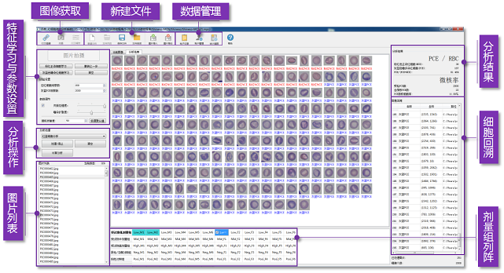

- 高效快速
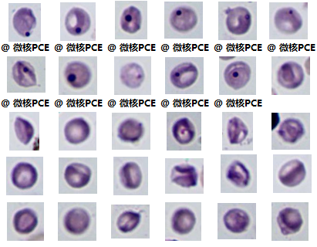
通过对PCE、NCE细胞的深度学习，随机共振处理图像，二十秒得出PCE在总红细胞中占比；六十秒完成从200张不同视野的显微照片中抓取2000个PCE细胞，自动识别、计算微核细胞率，大幅提高镜检效率。

- 微核细胞识别核心技术--自适应随机共振技术
微核染色玻片中细胞种类多，其中的“正染红细胞”、“嗜多染细胞”颜色浅，与背景色接近，传统的图像分割、颜色提取技术很难分辨。
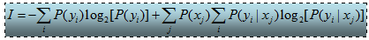
通过随机共振提高细胞弱色信号强度，再由互信息熵通过双稳态系统输出端处所获得的信息量，实现对弱色细胞的识别和特征提取。
这里，表示是细胞弱色以模式出现的概率，是系统在预先设置的弱色信号的作用下，系统响应以模式出现的条件概率。
迅数“随机共振_弱细胞识别系统”构成
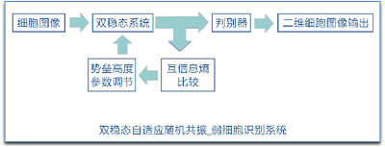

- 方便快捷的回检验证系统
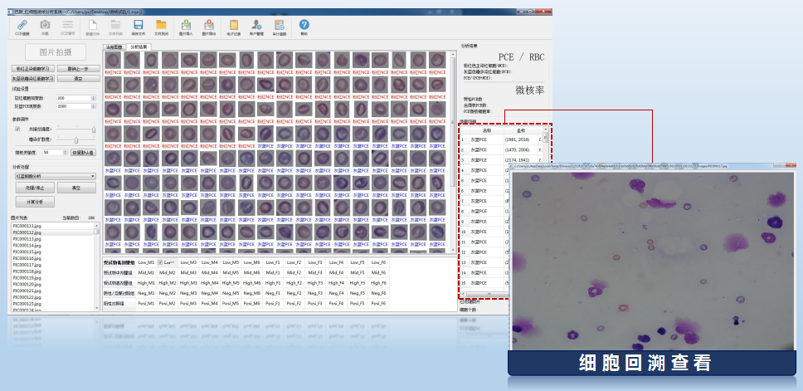
为验证计算机自动识别、抓取的PCE、NCE、含微核PCE细胞是否准确， 在细胞列阵中选取任意一个细胞，即可追溯路径，调取细胞在原始图像中的坐标，放大观察，判断细胞的类别。

- 以大数据方式批量保存实验图片，方便调取查看
- 一个样本建立一个工程文件，可以建立任意多个工程文件
- 每个样本包含五组（高、中、低三个剂量组、阳性和阴性对照组）；一个组包含6张雌性和6张雄性鼠的玻片数据
- 一张玻片可储存100-300个视野显微照片
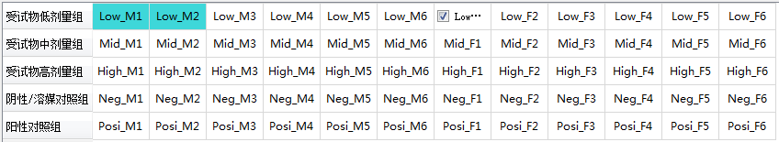

- 统计数据的真实性保证
采用电子记录和PDF打印，电子记录确保操作员不能随意修改数据；PDF打印则确保输出报告与电子记录的完全一致性。
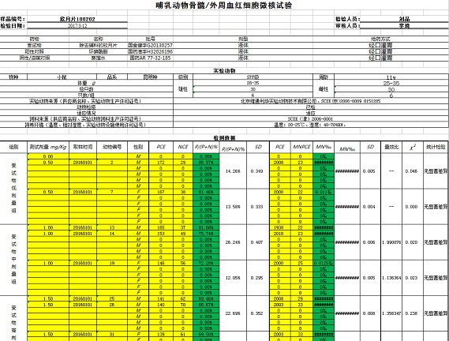

- 数据安全与审计追踪
- 多账户管理：由管理员全面管理操作员账号、密码、账户冻结等，避免多个操作员之间的数据泄露或篡改。
- 采用审计追踪技术，由系统内部记录：人员身份、每个操作员的操作流程，包括时间、样本、统计结果有无修改、历史数据有无删除等所有历史档案。
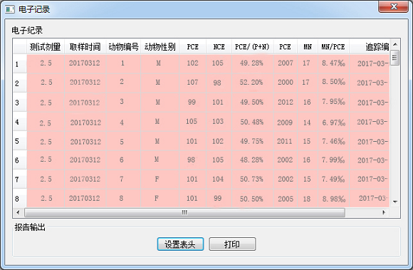

仪器主要功能与技术指标
- 系统组成：
- 红细胞微核智能分析软件；加密器1个
- 联想一体电脑（全国联保）：双核CPU/4G内存/1T硬盘/21.5"彩显/DVD刻录/无线网卡，Windows 7或Windows 10
- 专业显微摄像头
- CCD摄像头参数
- 科研级彩色CCD大面阵相机
- 传感器型号/尺寸：索尼ExView HAD CCD芯片 1.4M/ICX285AQ(C) ；2/3英寸
- 像素：6.45X6.45μm
- G光灵敏度、暗电流：1240mv with 1/30s ；10mv with 1/30s
- FPS/分辨率：15@1360x1024
- 曝光时间：0.12ms~240s
- 数据接口：USB2.0
- 微核分析软件
- 快速图像采集
- CCD连接：实现超大视场显微图像实时动态观察，减少图片拍摄量。
- CCD调节：具有调节曝光时间，白平衡功能
- CCD拍摄：显微图像获取，自动保存批量图片
- 细胞特征学习
- 正染红细胞学习：随机选择典型成熟红细胞（NCE），智能学习、记忆细胞特征
- 嗜多染红细胞学习：随机选择典型不成熟红细胞（PCE）, 智能学习、记忆细胞特征
- 修正所选细胞：具撤销、清空重选功能
- 试验参数设置：总红细胞观察数、嗜多染红细胞观察数
- 分析参数调节：共振总强度、嗜染扩散度、微核灵敏度
- PCE、NCE分析：20秒完成自动识别、抓取PCE、NCE；自动计算PCE/RBC
- 微核分析：60秒完成抓取PCE、智能识别含微核细胞；自动计算微核细胞率
- 信息回溯：检测出的PCE细胞列阵被数字化定位，记录图片与坐标，可回访验证细胞识别精度
- 数据管理
- 电子记录：记录操作员的实验数据，保证数据的可访问性、完整性；
- 报告输出：“PDF” 或“EXCEL”格式输出，输出报告数据与电子记录完全一致，不能更改。
- 账户管理：管理员、操作员分级管理，经许可的人员才能登陆；管理员全面管理操作员账号、密码、账户冻结等。
- 审计追踪：记录人员身份、每个操作员的操作流程，包括时间、样本、统计结果有无修改、历史数据有无删除等所有历史档案。

